أسم الخدمة: منح الاجازات الاعتيادية

أسم المحافظة: ذي قار

الاستمارة القياسية لتبسيط الاجراءات

أسم القطاع: دائرة صحة ذي قار

أسم العملية: الية منح الاجازات الدراسية لموظفي دائرة الصحة

التوقيتات  (اختياري) | الاجراءات المبسطة لتقديم الخدمة للمستفيد
الزمن القياسي للعملية يوم واحد | 1-يقدم الموظف طلبا معزز بتاييد الجامعه المقبول فيها الى المدير العام / صاحب الطلب  2-يقوم المدير العام بتهميش الطلب ويحول الى قسم التخطيط  3- يقوم قسم التخطيط بتدقيق الطلب والتاكد من البيانات مقدم الطلب ويكتب هامشا للمدير العام  4-يقوم المدير العام باصدار الامر المناسب بالرفض ويعاد الى صاحب الطلب  او القبول يحول الى قسم التخطيط / مكتب المدير العام  5-يستلم الموافقة ويتم تسجيها بسجل خاص ومن ثم يحول الطلب الى وحدة الاجازات لاصدار امر بالموافقة على الطلب / مسؤول قسم التخطيط  6-تقوم وحدة الاجازات بتظيم كتاب الاجازه ويحول الكتاب الى المدير العام / مسؤول وحدة الاجازات  7-يقوم المدير العام بالمصادقة على الطلب والاجازة / مكتب المدير العام ويحول الى وحدة الاجازات  8-تستلم وحدة الاجازات الكتاب المصادق وتقوم باصدارة وحفظ نسخة منه في الارشيف وتسلم نسخة الى صاحب الطلب وترسل باقي النسخ الى الاقسام المعنية  9-يستلم صاحب الطلب امر الموافقة النهائية بالاجازة
أرسم خارطة العمليات المبسطة: الية اصدار الاجازات الدراسية
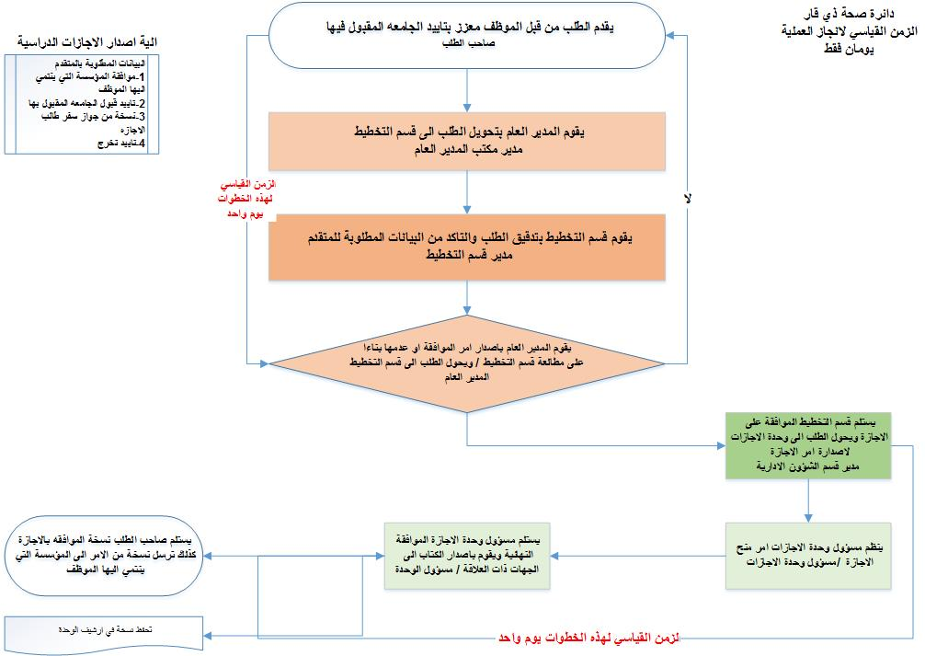

الزمن القياسي لانجاز العملية بشكل كامل : يوم واحد فقط (الية السابقةكانت تستغرق من 20الى 30 يوم بسبب موافقات الوزارة )

